Міністерство освіти і науки України

Національний технічний університет України «Київський політехнічний інститут імені Ігоря Сікорського»

Факультет інформатики та обчислювальної техніки Кафедра інформатики та програмної інженерії

Звіт

з лабораторної роботи № 6 з дисципліни

«Алгоритми та структури даних-1.

Основи алгоритмізації»

«Дослідження рекурсивних алгоритмів»

Варіант 17

Виконав студент ІП-14 Макаревич Владислав Анатолійович

(шифр, прізвище, ім'я, по батькові)

Перевірив Мартинова Оксана Петрівна

( прізвище, ім'я, по батькові)

Київ 202 1

**Лабораторна робота 6**

**Варіант 17**

**Тема роботи:** Дослідження рекурсивних алгоритмів

**Мета роботи:** дослідити особливості роботи рекурсивних алгоритмів та набути практичних навичок їх використання під час складання програмних специфікацій підпрограм.

**Хід роботи**

**Завдання**

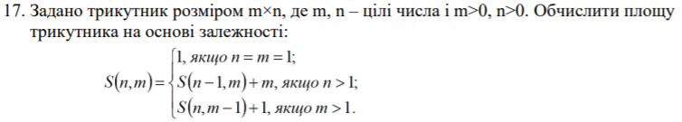

**Постановка задачі**

Задано трикутник розміром mxn, де n і m - цілі числа та більше нуля за умовою. Обчислити площу трикутника на основі залежності:

якщо n = m = 1 => 1

якщо n > 1 => S(n-1, m) + m  
якщо m > 1 => S(n, m-1) +1   
Для цього використаємо рекурсію та знайдемо шукану площу S.

**Математична модель**

|  |  |  |  |
| --- | --- | --- | --- |
| Номер | Ім’я | Тип | Призначення |
| 1 | n | Цілий | Вхідне дане |
| 2 | m | Цілий | Вхідне дане |
| 3 | S | Цілий | Шукана змінна |

Крок 1 : Визначити основні дії

Крок 2: Обчислити площу трикутника

**Псевдокод**

**Крок 1**

**Початок**

Введення n, m

Обчислення St

Виведення St

**Кінець**

**Крок 2**

**Початок**

Введення n, m

**Функція S(n, m):**

**Якщо** n = m = 1

**Повернути 1**

**Якщо** n > 1

**Повернути** S(a - 1, b) + b

**Інакше** m > 1

**Повернути** S(a, b - 1) + 1

**Все якщо**

**Все якщо**

Виведення St

**Кінець**

**Блок-схема**

Крок 1

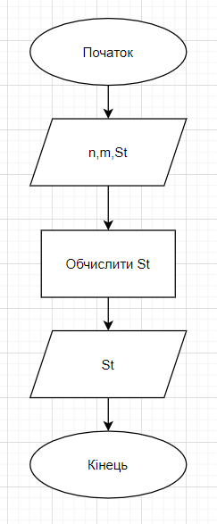

Крок 2

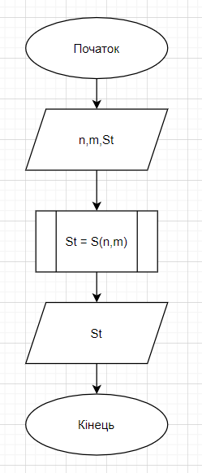

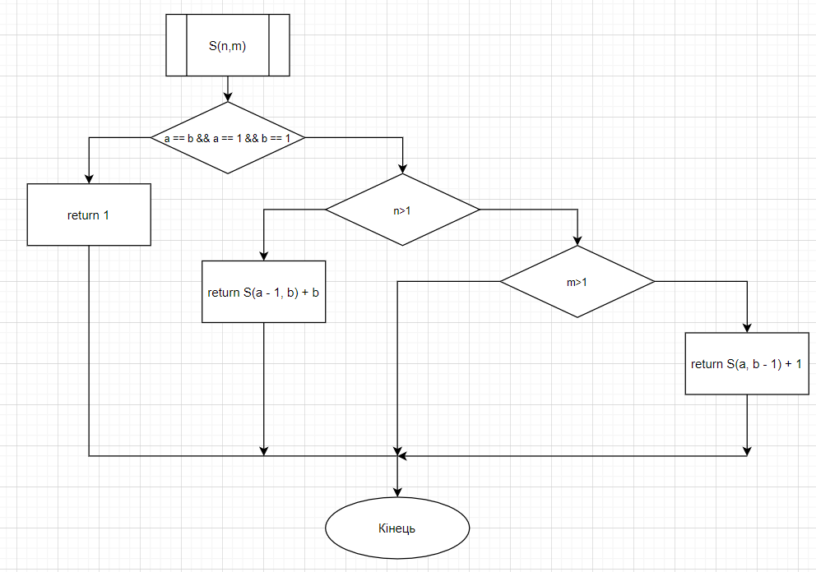

Код програми на С++

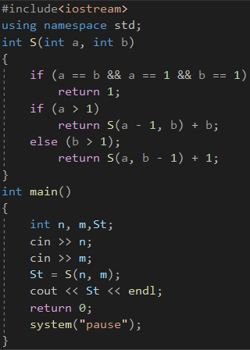

Випробування коду

|  |  |
| --- | --- |
| Крок | Дія |
|  | Початок |
| 1 | Введення n = 1 m = 1 |
| 2 | If ( n == 1 && m == 1 && n == m ) – true |
| 3 | return 1 |
| 4 | Виведення 1 |
|  | Кінець |

|  |  |
| --- | --- |
| Крок | Дія |
|  | Початок |
| 1 | Введення n = 3 m = 4 |
| 2 | If ( n == 1 && m == 1 && n == m ) – false |
| 3 | return S(n - 1, m) + m |
| 4 | Виведення 12 |
|  | Кінець |

Висновок: В даній лабораторній роботі було досліджено особливості роботи рекурсивних алгоритмів, а також набуто практичні навички, їх використання під час складання програмних специфікацій підпрограм.. Досліджено подання рекурсивних алгоритмів та використання рекурсії у коді. Для отримання площі St потрібно було використати математичну модель, псевдокод, а також блок-схему. Робота написана на с++ та перевірена шляхом випробування.